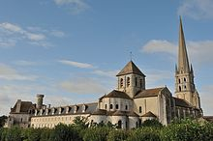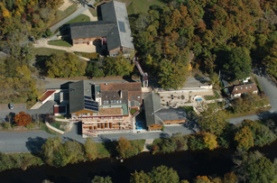

Abbaye de Saint-Savin Base FFCT de Lathus

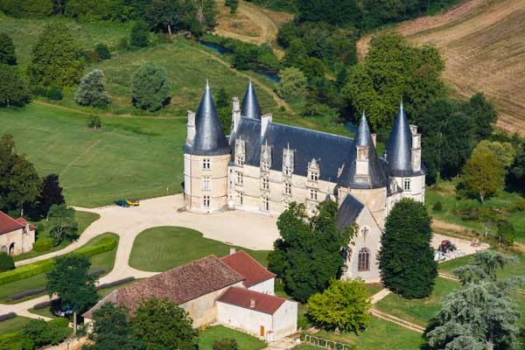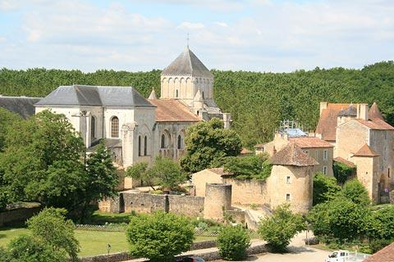

Château de Magné Abbaye de Nouaillé-Maupertuis

Parcours du samedi 8 septembre :

Buxerolles, Saint-Julien-l’Ars, Pouillé, Fleix, Lautiers, Paizay-le-Sec, Saint-Savin, Antigny, Jouhet, Journet, Montmorillon (BPF),

Sillars, Lussac-les-Châteaux, Persac, Saulgé, Plaisance, base de Lathus (150km).

Parcours exclusivement féminin (100 km).

Parcours du dimanche 9 septembre :

Base de Lathus, Adriers, l’Isle-Jourdain, Millac, Availles-Limouzine, Charroux (BPF), Payroux, Usson-du-Poitou, Sommières-du-Clain, Gençay (BPF), Chiré-les-Bois, Nouaillé-Maupertuis, Buxerolles (152 km).

Parcours exclusivement féminin (100 km).

Bulletin d’inscription à télécharger sur [**www.cyclotourisme86.fr**](http://www.cyclotourisme86.fr)à la rubrique calendrier

|  |  |  |
| --- | --- | --- |
| |  | | --- | | Comité Départemental de la Vienne de la Fédération Française de CycloTourisme  33, Place Charles de Gaulle - BP 287 - 86007 Poitiers  Association déclarée le 02-12-1976 sous le n° 5573 J.O. du 21-12-1976 |   **www.cyclotourisme86.fr** |  |

**8 et 9 septembre 2018**

**10e Tour de la Vienne**

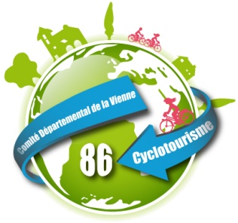

**Une organisation**

**du Comité Départemental de Cyclotourisme de la Vienne**

Charroux 

